- Упражнение «Повороты».
И.п. стоя, спина прямая, ноги чуть шире плеч, руки и плечи расслаблены.
Любопытная Варвара
Смотрит влево, смотрит вправо.
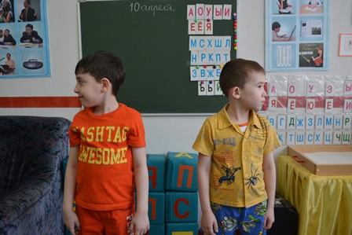
Действие: голова попеременно поворачивается то влево, то вправо С каждым поворотом головы делаются резкие шумные вдохи носом.
Выдохи производятся непроизвольно.

РЕКОМЕНДАЦИИ ПО ПРОВЕДЕНИЮ
ДЫХАТЕЛЬНОЙ ГИМНАСТИКИ.

- Перед проведением гимнастики нужно проветрить помещение и сделать влажную уборку.
- Дыхательную гимнастику следует начинать делать перед завтраком.
Включать в комплекс утренней гимнастики и сочетать упражнения.
- Упражнения выполняются в спортивной одежде, в проветриваемом зале.
- Упражнения следует выполнять без напряжения, с хорошим настроением.

Автор-составитель:
воспитатель
МБДОУ «Детский сад«Руслан»
Даутова Саният Саидовна

Муниципальное бюджетное дошкольное образовательное учреждение детский сад «Руслан»

Дыхательная гимнастика

Советы логопеда

г. Новый Уренгой, 2019

УПРАЖНЕНИЯ ДЛЯ РАЗВИТИЯ РЕЧЕВОГО ДЫХАНИЯ:
- Упражнение «Ладошки»
И.п. стоя, спина прямая, ноги на ширине плеч, руки согнуты в локтях, ладони повернуты от себя.
Подражать мы будем кошке -
В кулачки сожмем ладошки.
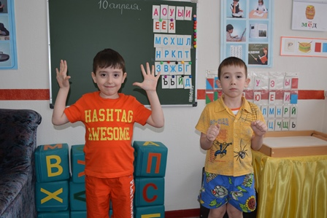
Действие: делаются короткие шумные вдохи носом, одновременно в такт ладони сжимаются в кулаки.
- Упражнение «Насос».
И.п. ноги расставлены чуть шире плеч, руки вдоль туловища.
Мы сейчас насос достанем –
Шину быстро накачаем!
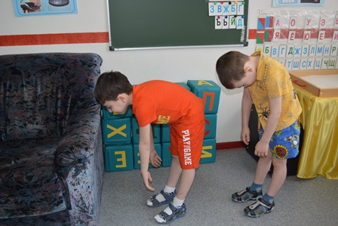
Действие: Спина округлая , наклониться к полу, голова опущена вниз. Плечи и шея расслаблены. При наклоне делается вдох, при выпрямлении – выдох.

Важное место в программе оздоровления принадлежит дыхательным упражнениям, способствующим становлению и укреплению кардиореспираторной системы и на этом фоне - повышению работоспособности, общему оздоровлению организма. Высоким оздоровительным потенциалом обладает система дыхательной гимнастики А.Н.Стрельниковой. Эта гимнастика разрабатывалась для восстановления и расширения диапазона голоса у профессиональных певцов.
Гимнастику Стрельниковой называют пародоксальной , потому что вдохи и выдохи производятся одновременно с движениями. К сожалению, известная и эффективная методика пародоксального дыхания Стрельниковой в дошкольных учреждениях используется крайне редко. Несмотря на высокий оздоровительный эффект, гимнастика Стрельниковой скучновата для дошкольников. Можно сочетать гимнастику с ритмической гимнастикой и использованием музыкальных фонограмм. Для занятий гимнастикой Стрельниковой нет противопоказаний, она сочетается с различными видами физической нагрузки. Мы предлагаем самые простые упражнения.

- Упражнение «Ушки».
Стоя, спина прямая, ноги чуть шире плеч; спина, плечи расслаблены.
Головою покачаем –
Влево-вправо наклоняем.
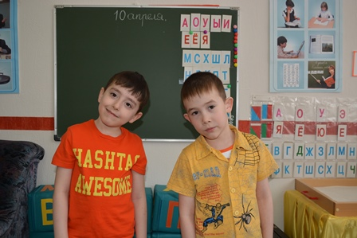
Действие: выполняются покачивания головой. Сперва голова наклоняется вправо, одновременно с этим делается энергичный шумный вдох носом. Затем наклон головы влево, снова делается короткий шумный вдох. Выдохи делаются непроизвольно между вдохами.
- Упражнение «Кошка».
И.п. стоя, спина прямая, ноги чуть шире плеч, руки на поясе.
Кошка, кошка, кошка , брысь!
На дорожке не садись!
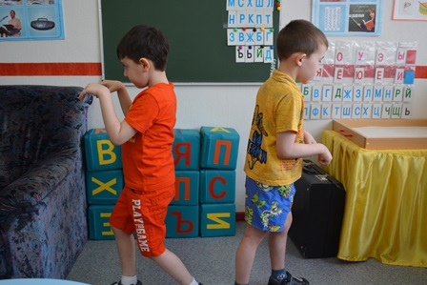
Действие: ноги слегка сгибаются, туловище слегка поворачивается то вправо , то влево. Одновременно с приседанием и поворотом делается короткий и шумный вдох носом. Выдохи происходят между вдохами.

